Equipo de robótica The Alpha

The Alpha es un robot programado para la conducción autónoma utilizando sensores y motores del kit LEGO Spike Prime y su caja de extensión.

**Detalles del equipo:**

**Nombre del equipo:** The Alpha

**País:** Panamá, Panamá Oeste, Distrito de Capira

**Miembros del equipo:** Isaac Pérez, Yanelis Pérez y Syrenia Vásquez.

**Entrenador:** Mara Martínez

**Material de ingeniería:**

Este repositorio contiene los detalles de la construcción del robot Alpha, que participa en la competencia WRO- FUTURE ENGINEERS de la temporada mundial WRO Panamá 2024. Los detalles incluyen:

**Fotos del equipo:** presentamos un carrusel de fotos del equipo, incluida una foto formal y una foto divertida.

**Fotos del vehículo:** Contiene seis fotos del robot desde seis ángulos diferentes, y el vídeo de la conducción del robot.

**Boceto:** Incluye un esquema detallado de las partes electrónicas y motores de este robot y cómo se conectan para su funcionamiento.

**Diagrama de Conectividad Lógica:** Proporciona una explicación del software utilizado para los sensores y motores programados para la automatización del robot.

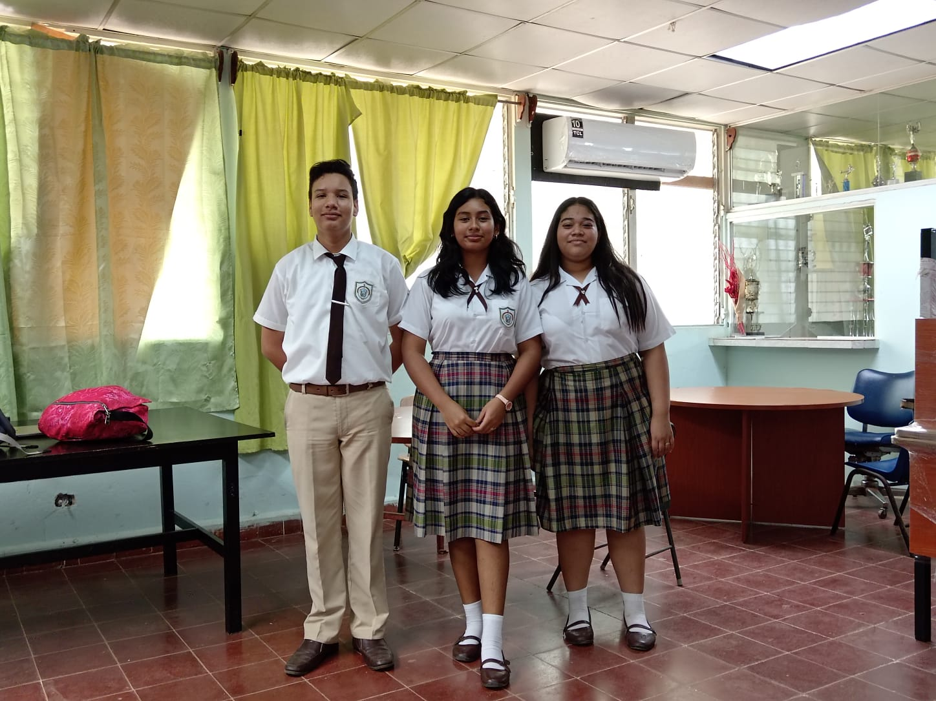**Fotos formales del equipo:**

**Fotos informales del equipo:**



**Imágenes del robot:**

**Cara frontal:**

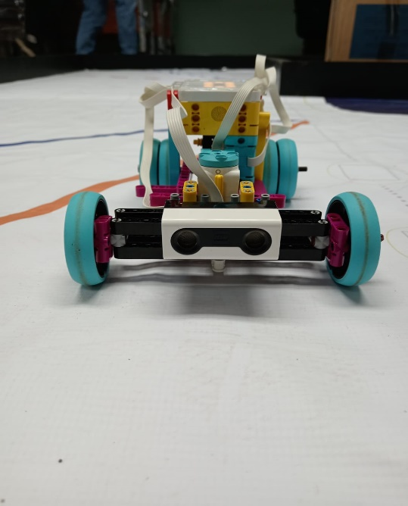

**Cara posterior:**

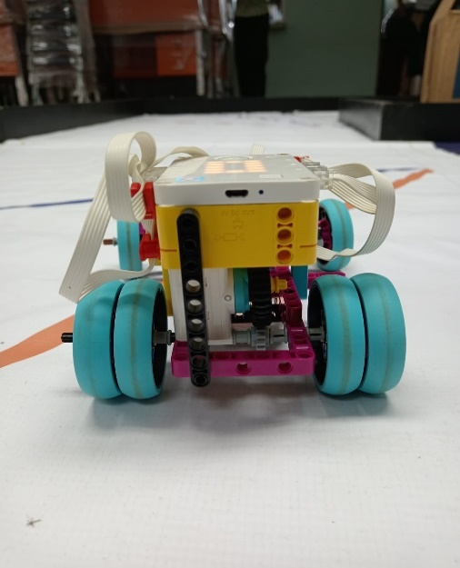

**Cara izquierda**:

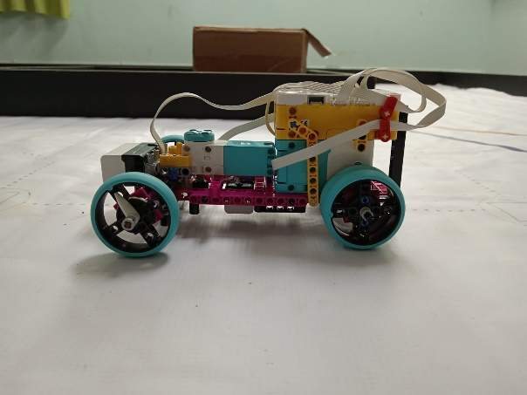

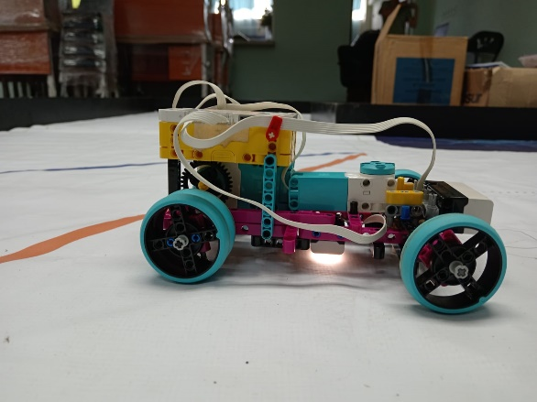 **Cara derecha:**

Cara superior:

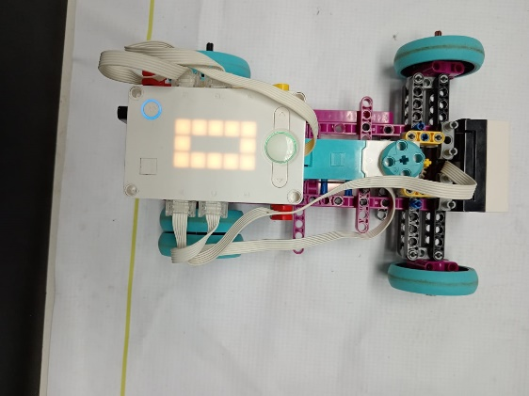

Cara inferior:

